Rapport séance n°7

Objectif : finaliser le câblage de la serre.

Dans un premier temps, j'ai terminé de coller les cailloux sur l'autre côté de la cascade.
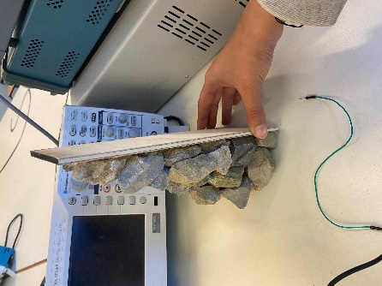
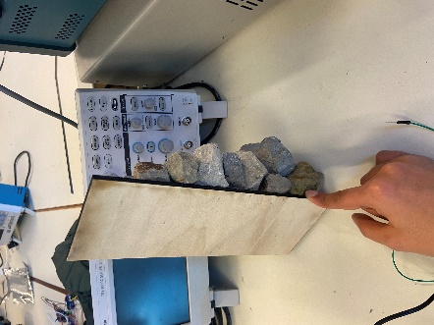

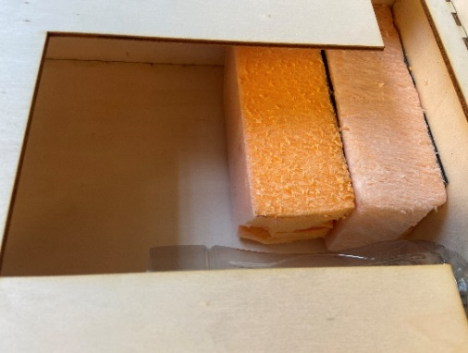
Ensuite, avec mon binôme, nous avons dû travailler ensemble pour la première fois depuis le début du projet.
Il était crucial de terminer le câblage de la serre.
Pour ce faire, nous avons dû élargir à nouveau le trou de la seconde boîte afin de faire passer les fils d'une boîte à l'autre. Nous avons débranché tous les fils situés sur la platine de câblage puis nous l'avons positionnée sur les blocs oranges de la seconde boîte avant de rebrancher tous les fils.

Ce travail a été minutieux et complexe, de nombreux fils étaient détachés, nécessitant d'être scotchés à nouveau et ressoudés.

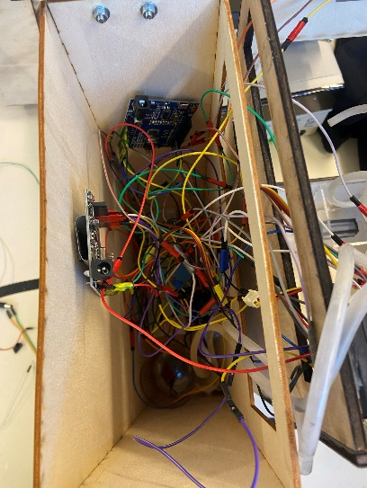

Sans cette tâche accomplie, nous ne pouvions pas progresser.
Il était impossible de remplir la serre de terre, ce qui rendait impossible la mise en place de la cascade pour la terminer. De plus, nous ne pouvions pas fixer le toit ni refermer la serre avec le plexiglas. Il nous était également impossible de fixer le capteur d'eau dans le réservoir, car celui-ci devait être positionné au préalable dans la seconde boîte.
En fin de compte, il a été nécessaire d'avoir une séance de travail en équipe pour câbler tous ces fils.

